**Årsberetning 2017**

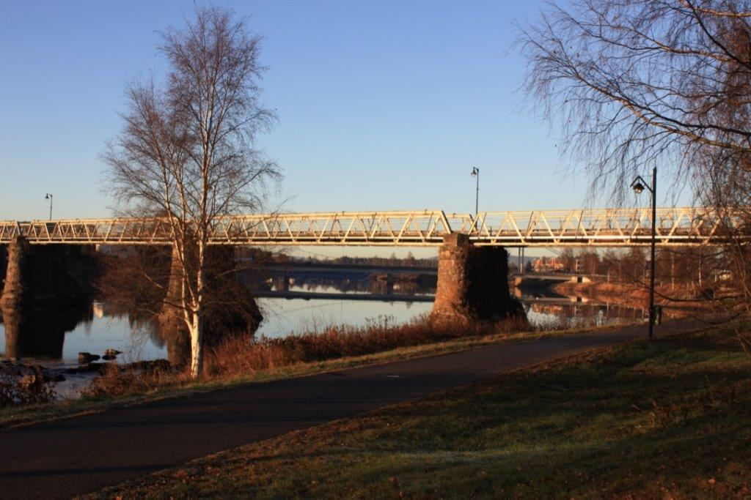

Innholdsfortegnelse

Rådmannens kommentar 4

Økonomiske resultater og utvikling 5

Regnskapsskjema 1A – frie inntekter og finans 5

Tjenesteområdenes budsjettrammer – kommunestyrets rammevedtak 6

Hovedtrekk i den økonomiske utviklingen 8

Finansforvaltning 15

Styring – ledelse – kontroll 16

Overordnet styring 16

Kontroll 16

Årshjul 16

Likestilling og mangfold i arbeidslivet 18

Arbeid med etikk og verdigrunnlag 20

# Rådmannens kommentar

Årets netto driftsresultat er positivt med 17,4 millioner kroner som utgjør ca 1 % av brutto driftsinntektene. Normkravet fra Teknisk beregningsutvalg er satt til 1,75 %. Resultat for 2017 er svekket sammenlignet med 2015 og 2016. I forhold til normkravet burde resultatet vært på 29,3 millioner kroner. Resultatet ville vært vesentlig bedre dersom ordningen med refusjon av utgifter knyttet til særlig ressurskrevende tjenester ikke hadde blitt endret. Endringene her medførte reduserte inntekter på ca 17 millioner kroner, og det ville styrket netto driftsresultat tilsvarende. Forholdet omkring inntektssvikten ble ikke kjent før rundskrivet fra Helsedirektoratet kom 16. januar 2018 hvor beregningsforutsetningene ble presisert.

Regnskapsmessige mer-/mindreforbruk er 0 kroner. I regnskapsskjema 1A fremgår det netto avsetninger på 13,6 millioner kroner. Avsetningen skulle vært 3,3 millioner høyere, men det ville medført et tilsvarende merforbruk. Et regnskap kan ikke legges frem med underskudd og samtidig ha avsetninger til frie fond. Avsetninger til ubundne avsetninger (disposisjonsfond) er derfor redusert med 3,3 millioner kroner (jfr strykningsbestemmelser i regnskapsforskriften).

Kommunens arbeidskapital ble svekket med 59,2 millioner kroner og var ved utgangen av 2017 på 110,6 millioner kroner. Arbeidskapitalen utgjør 6,6 % av netto driftsinntekter, anbefalt norm er ca 10 %. Reduksjon kom til tross for et positivt netto driftsresultat og skyldes bruk av lånemidler fra tidligere år, reduksjon av kortsiktige fordringer og økning i annen kortsiktig gjeld. Arbeidskapitalen bør styrkes og målet om positivt netto driftsresultater i årene som kommer må ha fokus.

For 2017 ble budsjettet fordelt på tjenesteområder og ikke sektorer. Dette har gjort rapporteringene til politisk nivå noe mer utfordrende. De tradisjonelle sektorene rapporterer nå sin ressursbruk og aktivitet på tjenesteområder. Det å rapportere ressursbruk på denne måten har gjort at sektorer må ha en større dialog og samhandling på tvers. Dette er noe rådmannen ser på som positivt, men for 2017 ser vi at budsjettjusteringer mellom tjenesteområder ikke har vært gode nok. Dette har medført at det på noen tjenesteområde er til dels store avvik.

Samlet avvik på sektorene er på 34,7 millioner kroner, det vil si 3 % avvik i forhold til budsjett. Halvparten av dette avviket skyldes forholdet om refusjon av inntekter til særlig ressurskrevende tjenester. Avvikene på de forskjellige tjenesteområdene er kommentert i eget kapittel. Generelt er rådmannen fornøyd med sektorenes økonomistyring.

Det å ha fokus på økonomistyring i tiden som kommer vil være helt avgjørende for å kunne opprettholde kontroll. Kommunen er inne i en periode med svært store investeringer i bygningsmasser, som igjen vil øke kommunens driftsutgifter til renter, avdrag, drift og vedlikehold. Økningen i driftsutgifter var forutsatt dekt av økning i innbyggertall, men den forventede (budsjetterte) årlige veksten i innbyggertall på 1 % har uteblitt. Dette vil gi budsjettmessige utfordringer i tiden som kommer. Innbyggerveksten de to siste årene har kun vært på 0,27 % og 0,18 %.

Aktivitetsnivået må holdes under kontroll. I «Årsmeldingen fra virksomhetene» vil rådmannen søke å analysere om aktivitetsnivået er urimelig høyt. Med et for høyt aktivitetsnivå menes at vi har et for høyt tjenesteomfang eller kvalitetsnivå i forhold til kommunens økonomiske handlingsrom.

Høye investeringer over tid med lav egenkapitalandel setter store krav til brutto driftsresultat, for at kommunens økonomi skal kunne absorbere de økte kostnadene til renter og avdrag. I denne situasjonen må det kunne sies at Elverum kommune er sårbar for fremtidige renteøkninger og en fortsatt lavere befolkningsvekst enn det som ligger til grunn for investeringsplanen.

Årets resultat vil være svært krevende å opprettholde i årene som kommer. Årsaken til dette ligger først og fremst i igangsatte investeringer, fremtidige investeringsbehov og redusert befolkningsvekst de siste årene. Selv om befolkningsveksten kommer tilbake vil det bli en krevende driftsøkonomi i årene som kommer.

En kontinuerlig utfordring fremover blir å prioritere kommunens ressurser slik at disse blir forvaltet på en best mulig måte. Kravet til kontinuerlig forbedring, omstillingsevne, kompetanseutvikling og effektivitet vil ligge over oss. Det vil være nødvendig å erverve og vedlikeholde kompetanse for å kunne fastsette tjenestetilbudet til det nivået Stortinget gjennom lover og forskrifter har forpliktet kommunene å yte overfor innbyggerne. Dette krever stor innsats både fra den politiske og administrative ledelse, og ikke minst fra medarbeidere i de ulike virksomhetene i kommunen.

Elverum 30.03.2018

Kristian Trengereid

Rådmann

# Økonomiske resultater og utvikling

## Regnskapsskjema 1A – frie inntekter og finans



Regnskapsskjema 1A viser en oppstilling av kommunens frie disponible inntekter, finansinntekter/utgifter, netto avsetninger og det som skal fordeles til tjenesteproduksjonen.

Forklaring av vesentlige avvik mellom revidert budsjett og regnskap:

* **Frie inntekter** (rammetilskudd og skatt på inntekt og formue) har et positivt avvik på 16 millioner kroner, og skyldes god skatteinngang nasjonalt og lokalt. Budsjettet ble justert i 2. tertialrapport, men fasiten på hva kommunen får i inntektsutjevning (som ligger i rammetilskuddet) og lokal skatteinngang er ikke klar før skatteregnskapet avsluttes i desember.
* **Netto** **finansinntekter/utgifter** har et positivt avvik på 3,2 millioner kroner. Årsaken ligger i et lavere rentemarked enn det som lå til grunn i budsjettet. Lavere rente ga reduserte renteutgifter, men også lavere renteinntekter.
* **Netto avsetning** har et avviket mellom regnskap og budsjett på 4,5 millioner kroner i meravsetninger. I dette ligger det meravsetninger til bundne fond på 7,9 millioner kroner, og består av øremerkede midler fra eksterne og selvkostområder. Det ligger også inne mindreavsetninger til ubundne avsetninger (disposisjonsfond) på 3,3 millioner kroner, dette skyldes strykninger. Før et regnskapet legges frem med et mindreforbruk skal avsetninger til disposisjonsfond tilbakeføres (strykes).
* **Fordeling til drift** (skjema 1B) har et negativt avvik i forhold til budsjett på 17 millioner kroner. Avviket ligger på de forskjellige tjenesteområdene og vil blir kommentert nedenfor.

Årets driftsregnskap legges fram i balanse, det vil si uten regnskapsmessig merforbruk eller mindreforbruk.

## Tjenesteområdenes budsjettrammer – kommunestyrets rammevedtak

|  |  |  |  |  |
| --- | --- | --- | --- | --- |
| **Tjenesteområde**  Tall i hele tusen | **Regnskap 2017** | **Opprinnelig budsjett 2017** | **Revidert budsjett 2017** | **Avvik** |
| Politisk styring | 9 927 | 10 020 | 10 281 | -354 |
| Administrasjon | 85 625 | 86 890 | 106 552 | -20 927 |
| Barnehage | 167 422 | 144 737 | 158 417 | 9 005 |
| Skole | 265 702 | 211 488 | 265 069 | 633 |
| Barnevern | 33 037 | 24 462 | 27 439 | 5 597 |
| Helse | 68 818 | 66 398 | 67 439 | 1 379 |
| Pleie og omsorg | 391 105 | 305 654 | 357 309 | 33 796 |
| Sosial - tjenestebistand | 20 481 | 1 652 | 18 702 | 1 779 |
| Sosial - økonomisk bistand | 56 999 | 48 606 | 58 766 | -1 767 |
| Kultur- og religiøse formål | 42 858 | 26 689 | 40 017 | 2 840 |
| Teknisk forvaltning | 5 536 | 7 238 | 7 680 | -2 144 |
| Teknisk drift | 34 591 | 7 019 | 29 747 | 4 844 |
| Næringsutvikling | 5 850 | 5 480 | 5 817 | 32 |
| Fellesfunksjoner | -1 187 951 | -1 024 138 | -1 153 237 | -34 714 |
| Interne servicefunk (fordeles) | 0 | 77 807 | 0 | 0 |
| **SUM** | **0** | **0** | **0** | **0** |

For 2017 ble budsjettet fordelt på tjenesteområder og ikke sektorer. Det har gjort rapporteringene til politisk nivå noe mer utfordrende. De tradisjonelle sektorene rapporterer nå sin ressursbruk og aktivitet på tjenesteområder. Det å rapportere ressursbruk på denne måten har gjort at sektorer må ha en større dialog og samhandling på tvers. Dette er noe rådmannen ser på som positivt, men for 2017 ser vi at budsjettjusteringer mellom tjenesteområder ikke har vært gode nok. Dette har medført at det på noen tjenesteområder er til dels store avvik, avvik som er sammensatte og krevende å kommentere på en enkel måte.

Tabellen nedenfor viser at Eiendomsstaben har isolert ett mindreforbruk på 3,3 millioner kroner, men i forhold til budsjett på tjenesteområder er det store avvik. Dette skyldes mangelfulle og feil budsjettjusteringer, som igjen påvirker resultatene på de fleste tjenesteområdene. Det er tjenesteområdene pleie og omsorg, barnehage og administrasjon som har fått de største avvikene. Avvikene slår negativt ut for pleie og omsorg og barnehage med henholdsvis 5,7 og 5,5 millioner kroner i merforbruk, mens administrasjon har fått 15,6 millioner kroner i et mindreforbruk.

|  |  |  |  |
| --- | --- | --- | --- |
| Tall i 1000 kroner | **Regnskap 2017** | **Regulert budsjett 2017** | **Avvik** |
| Administrasjon | 12 516 | 28 071 | -15 555 |
| Barnehage | 9 941 | 4 488 | 5 453 |
| Skole | 28 077 | 30 146 | -2 069 |
| Barnevern | 52 | 245 | -193 |
| Helse | 823 | 753 | 70 |
| Pleie og omsorg | 18 562 | 12 857 | 5 705 |
| Sosial - tjenestebistand | -16 103 | -16 521 | 418 |
| Kultur- og religiøse formål | 11 143 | 9 212 | 1 931 |
| Teknisk drift | -511 | -1 183 | 672 |
| Interne servicefunk (fordeles) | -87 489 | -87 724 | 236 |
| **Sum** | **-22 989** | **-19 655** | **-3 334** |

Utfordringene med å budsjettjustere på tjenesteområder må håndteres på en bedre måte for budsjettåret 2018.

**Forklaringer av vesentlige avvik mellom revidert budsjett og regnskap på tjenesteområder:**

**Politisk styring** har kun et lite mindreforbruk i forhold til regulert budsjett, og skyldes først og fremst noe lavere utgifter til tjenestefrikjøp av politikere, og utgifter til drift av kontrollutvalget.

**Administrasjon** har et stort mindreforbruk, men det meste av dette skyldes manglende/feil budsjettjusteringer av internhusleie. Inntekter på internhusleien skulle vært fordelt ut på andre tjenesteområder. Det samme gjelder en del lønnsutgifter som er fordelt ut på tjenesteområder fra stabsfunksjonene (service og IKT, personal og økonomi). Dette har igjen medført tilsvarende merutgifter på øvrige tjenesteområder.

**Barnehage** har et merforbruk på 9 millioner kroner. Avviket skyldes i hovedsak internhusleie på 5,4 millioner kroner, men også noe merforbruk innen ordinær barnehagedrift (kommunale og private) samt spesialpedagogiske tiltak.

**Skole** har et marginalt merforbruk i forhold til budsjett på 0,6 millioner kroner. Orinær grunnskoleundervisning har et merforbruk på 0,9 millioner kroner, voksenopplæring har er merforbruk på 1,3 millioner kroner, Sfo har et mindreforbruk på 0,3 millioner kroner, skolelokaler har et mindreforbruk på 1,4 millioner kroner.

**Barnevern** har et merforbruk på 5,6 millioner kroner. Saksbehandling innen barnevern har et mindreforbruk på 2 millioner kroner som følge av ubrukte lønnsmidler (fastlønn og vikar), men også refusjonsinntekter fra staten.

Barnevernstiltak i hjemmet (når barnet ikke er plassert av barnevernet) har et merforbruk på 4,6 millioner kroner, og barnevernstiltak utenfor hjemmet (når barn er plassert av barnevernet) har et merforbruk på 3 millioner kroner.

**Helse** har et lite merforbruk på 1,4 millioner kroner. Området består av 26 tjenester og summen av avvikene pr tjeneste utgjør 1,4 millioner kroner. Det er tjenesteområdet innen legevakt som isolert har de største negative avvikene og det skyldes lønnsrelaterte avvik.

**Pleie og omsorg** har et stort negativt avvik på 33,8 millioner kroner. Resultatet ville vært vesentlig bedre dersom ordningen med refusjon av utgifter knyttet til særlig ressurskrevende tjenester ikke hadde blitt endret. Endringene her medførte reduserte inntekter på ca 17 millioner kroner. Forholdet omkring inntektssvikten ble ikke kjent før rundskrivet fra Helsedirektoratet kom 16. januar 2018 hvor beregningsforutsetningene ble presisert. Ett annet forhold som har bidratt til negativt avvik er det med internhusleie og fordeling av stabsfunksjoner. Uten disse avvikene viser dette tjenesteområdet et avvik på ca 10 millioner kroner, og dette kommer først og fremst fra institusjonsdrift.

**Sosial – tjenestebistand** har et merforbruk på 1,8 millioner kroner og skyldes noe kortere virkningstid på tilskudd fra fylkesmannen på 2 årsverk, samt 0,5 årsverk egenfinansiering i HOLF-prosjektet (helhetlig oppfølging av lavinntektsfamilier) hvor staten går inn med 1,5 årsverk.

**Sosial - økonomisk bistand** har et mindreforbruk på 1,8 millioner kroner som skyldes i hovedsak færre på introduksjonsordningen på grunn av endret alderssammensetning på de som ble bosatt. Det vil si at noen ikke var fylt 18 år og dermed ikke utløst rett og plikt til program og introduksjonslønn. Videre var det færre deltagere i KVP (kvalifiseringsprogrammet) og mindre utbetalinger av økonomisk sosialhjelp de siste månedene i 2017.

**Kultur- og religiøse formål** har et merforbruk på 2,8 millioner kroner. Kino- og kulturhus, sett under ett, har et merforbruk i 2017 på 1,4 millioner. Årsaken er i all hovedsak et dårlig kinoår – også på landsbasis. Tilfanget av gode filmer var lavt, og de filmene som var forventet godt publikumsbesøk floppet. Kirker har et merforbruk som følge av manglende budsjettregulering av internhusleie. I regnskapsavslutningen er det ompostert utgifter fra IKT, personal og økonomi ut på de ulike tjenesteområdene. For Kultur- og religiøse formål utgjør dette ca 400 000,- (kulturskolen ca 100 000,-), dvs midler som skulle vært budsjettjustert.

**Teknisk forvaltning** har et positivt avvik som følge av stor aktivitet. Særlig Byggesak og Geodata har hatt høy gebyrinngang i 2017. Overskudd fra disse virksomheten samt Arealplan settes av på tilhørende bundne selvkostfond.

**Teknisk drift** harnegativt resultat og årsaken er i hovedsak av finansiell karakter, og er en regnskapsteknisk konsekvens av selvkostøkonomien til vann- og avløpstjenesten. Den er grunnleggende slik at resultatet over tid skal være ± 0 og resultatet belaster ikke øvrige budsjetter i kommunen. Utenfor selvkostøkonomien summerer tjenestene 3300 til 3350 seg til et lite overskudd. Disse representerer tilsammen tjenesten veg, park og anlegg. De underliggende negative avvikene skyldes behovsstyrte omprioriteringer av ressursinnsatsen samt mindreinntekter på parkeringsordningen, de positive avvikene kommer av høyere inntekter enn budsjettert.

**Næringsutvikling** har et resultat i henhold til budsjett.

**Fellesfunksjoner** er summen av alle midler i skjema 1A og de midler som ikke er fordelt på tjenesteområder. Avviket her inneholder de avvik som er kommentert under skjema 1A. De øvrige positive avvikene ligger i ubrukte midler til lønnsoppgjør og pensjon på 7,6 millioner kroner og andre fellesutgifter.

**Interne servicefunksjoner** **(fordeles)** er fordelt ut på sektorene og går i null. Opprinnelig budsjett var på 77,8 millioner og er gjennom året blitt fordelt ut på de øvrige tjenesteområdene. Justeringene går i balanse, men er ikke i samsvar med faktisk forbruk på de forskjellige tjenesteområdene.

## Hovedtrekk i den økonomiske utviklingen

I det følgende presenteres utvalgte nøkkeltall som beskriver kommunens økonomiske stilling og utvikling over tid. I flere av grafene sammenlignes Elverum kommune med KOSTRA-gruppe 7 og 13. Elverum kommune var i gruppe 7 frem til 2014, men er nå i KOSTRA-gruppe 13 etter at kommunen passerte 20 000 innbyggere. En slik fremstilling gir oss et bilde av den økonomiske situasjonen i sammenlignbare kommuner.

**Netto driftsresultat i prosent av brutto driftsinntekter**

|  |  |  |  |  |  |  |  |  |  |  |  |  |  |  |  |  |  |  |  |  |
| --- | --- | --- | --- | --- | --- | --- | --- | --- | --- | --- | --- | --- | --- | --- | --- | --- | --- | --- | --- | --- |
| |  | ***2014*** | ***2015*** | ***2016*** | ***2017*** | | --- | --- | --- | --- | --- | | *Elverum* | *-2,6 %* | *1,9 %* | *2,5 %* | *1,0 %* | | *Kostragruppe 07* | *1,1 %* | *3,4 %* | *4,2 %* | *2,6 %* | | *Kostragruppe 13* | *0,9 %* | *2,6 %* | *4,0 %* | *3,7 %* |   Indikatoren viser netto driftsresultat i prosent av brutto driftsinntekter for kommunen. Netto driftsresultat beregnes ut fra brutto driftsresultat, men tar i tillegg hensyn til resultat eksterne finansieringstransaksjoner. Netto driftsresultat kan enten brukes til finansiering av investeringer eller avsettes til senere bruk. For å ha en sunn kommuneøkonomi bør netto driftsresultat i prosent av brutto driftsinntekter ikke være lavere enn 1,75 %. Et lavere resultat vil ikke sikre kommunen nødvendige avsetninger til uforutsette hendelser og fremtidige investeringer. Netto driftsresultat er 17,4 millioner kroner, mens anbefalt norm tilsier 29,3 millioner kroner. |

Resultatet for 2017 er svekket sammenlignet med 2015 og 2016. Netto driftsresultat har også svekket seg i kommunegruppene 7 og 13, men ikke så mye som det har gjort for Elverum kommune. Det å ha fokus på økonomistyring i tiden som kommer vil være helt avgjørende for å kunne opprettholde kontroll. Kommunen er inne i en periode med svært store investeringer i bygningsmasser, som igjen vil øke kommunens driftsutgifter til renter, avdrag, drift og vedlikehold. Økningen i driftsutgifter er forutsatt dekt av økning i innbyggertall, men den forventede (budsjetterte) årlige veksten i innbyggertall på 1 % har uteblitt. Dette vil gi budsjettmessige utfordringer i tiden som kommer. Innbyggerveksten de to siste årene har kun vært på 0,27 % og 0,18 %.

Aktivitetsnivået må holdes under kontroll. I «Årsmeldingen fra virksomhetene» vil rådmannen søke å analysere om aktivitetsnivået er urimelig høyt, om vi selv legger oss på et for høyt tjenesteomfang eller kvalitetsnivå i forhold til våre mål.

Høye investeringer over tid med lav egenkapitalandel setter store krav til brutto driftsresultat, for at kommunens økonomi skal kunne absorbere de økte kostnadene til renter og avdrag. I denne situasjonen må det kunne sies at Elverum kommune er sårbar for fremtidige renteøkninger og en fortsatt lavere befolkningsvekst enn det som ligger til grunn for investeringsplanen. Årets resultat vil være svært krevende å opprettholde i årene som kommer. Årsaken til dette ligger først og fremst i igangsatte investeringer, fremtidige investeringsbehov og redusert befolkningsvekst de siste årene. Selv om befolkningsveksten kommer tilbake vil det bli en krevende driftsøkonomi i årene som kommer.

En kontinuerlig utfordring fremover blir å prioritere kommunens ressurser slik at disse blir forvaltet på en best mulig måte. Kravet til kontinuerlig forbedring, omstillingsevne, kompetanseutvikling og effektivitet vil ligge over oss. Det vil være nødvendig å erverve og vedlikeholde kompetanse for å kunne fastsette tjenestetilbudet til det nivået Stortinget gjennom lover og forskrifter har forpliktet kommunene å yte overfor innbyggerne. Dette krever stor innsats både fra den politiske og administrative ledelse, og ikke minst fra medarbeidere i de ulike virksomhetene i kommunen.

**Arbeidskapital eksklusive premieavvik i prosent av brutto driftsinntekter**

|  |  |  |  |  |  |  |  |  |  |  |  |  |  |  |  |  |  |  |  |  |
| --- | --- | --- | --- | --- | --- | --- | --- | --- | --- | --- | --- | --- | --- | --- | --- | --- | --- | --- | --- | --- |
| |  | **2014** | **2015** | **2016** | **2017** | | --- | --- | --- | --- | --- | | Elverum | 2,4 % | 10,5 % | 6,5 % | 2,8 % | | Kostragruppe 07 | 17,6 % | 22,8 % | 24,0 % | 23,8 % | | Kostragruppe 13 | 14,8 % | 17,1 % | 19,1 % | 20,5 % |   Indikatoren viser arbeidskapital (eks. premieavvik) i prosent av brutto driftsinntekter for kommunen. Arbeidskapital defineres som differansen mellom omløpsmidler og kortsiktig gjeld, og er et uttrykk for kommunens likviditet. Med likviditet menes evnen til å betale forpliktelsene etter hvert som de forfaller.  Figuren viser utviklingen i kommunens arbeidskapital. Vi ser en betydelig svekkelse de to siste årene. Elverum kommune har en svak arbeidskapital i forhold til sammenlignbare kommuner. Kommunens netto driftsresultat påvirker arbeidskapitalen. For å styrke arbeidskapitalen er kommunen avhengig av positivt netto driftsresultat i årene som kommer. |

En svak arbeidskapital begrenser kommunens handlingsrom og gjør kommunen mer utsatt for negative driftsresultater. Driftsaktiviteter finansiert med bruk av fond bør begrenses ettersom dette vil svekke netto driftsresultat.

**Disposisjonsfond i prosent av brutto driftsinntekter**

|  |  |  |  |  |  |  |  |  |  |  |  |  |  |  |  |  |  |  |  |  |  |  |  |  |  |  |  |  |  |  |  |  |  |  |  |  |  |  |  |  |  |  |  |  |  |  |  |  |  |  |  |  |  |  |  |  |  |  |  |  |  |  |  |  |  |  |  |  |  |  |  |  |  |  |  |  |  |  |  |  |  |  |  |  |  |  |  |  |  |  |  |  |  |  |  |  |  |  |  |  |  |  |  |  |  |  |  |  |  |  |  |  |  |  |  |  |  |  |  |  |  |  |  |  |  |  |  |  |  |  |  |  |  |  |  |  |  |  |  |  |  |  |  |  |  |  |  |  |
| --- | --- | --- | --- | --- | --- | --- | --- | --- | --- | --- | --- | --- | --- | --- | --- | --- | --- | --- | --- | --- | --- | --- | --- | --- | --- | --- | --- | --- | --- | --- | --- | --- | --- | --- | --- | --- | --- | --- | --- | --- | --- | --- | --- | --- | --- | --- | --- | --- | --- | --- | --- | --- | --- | --- | --- | --- | --- | --- | --- | --- | --- | --- | --- | --- | --- | --- | --- | --- | --- | --- | --- | --- | --- | --- | --- | --- | --- | --- | --- | --- | --- | --- | --- | --- | --- | --- | --- | --- | --- | --- | --- | --- | --- | --- | --- | --- | --- | --- | --- | --- | --- | --- | --- | --- | --- | --- | --- | --- | --- | --- | --- | --- | --- | --- | --- | --- | --- | --- | --- | --- | --- | --- | --- | --- | --- | --- | --- | --- | --- | --- | --- | --- | --- | --- | --- | --- | --- | --- | --- | --- | --- | --- | --- | --- | --- | --- | --- | --- |
| |  | **2014** | **2015** | **2016** | **2017** | | --- | --- | --- | --- | --- | | Elverum | 0,7 % | 1,9 % | 1,6 % | 2,7 % | | Kostragruppe 07 | 7,9 % | 8,5 % | 10,3 % | 12,0 % | | Kostragruppe 13 | 5,9 % | 6,4 % | 7,8 % | 9,7 % |   Disposisjonsfond i prosent av brutto driftsinntekter er en indikator på kommunens handlingsrom og evne til å håndtere uforutsette hendelser, fremtidige investeringer og/eller andre gode tiltak som ordinær driftsøkonomi tillater.  Elverum kommune har sammenlignet med andre kommuner meget begrenset med midler på disposisjonsfond. Kommunens disposisjonsfond pr 31.12.2017 er 45,6 millioner kroner, hvorav ca. halvparten er disponert til ulike formål. Oversikten nedenfor viser sammensetningen av kommunens disposisjonsfond 31.12:   | Tall i hele millioner | **2014** | **2015** | **2016** | **2017** | | --- | --- | --- | --- | --- | | **Disposisjonsfond** |  |  |  |  | | Generelt driftsfond | 4,4 | 21,9 | 19,6 | 24,2 | | Pensjonsfond | 0,9 | 0,9 | 0,9 | 0,9 | | Fond overordnet vegnett | 2,6 | 2,6 | 1,5 | 0,4 | | Fond ressurskrevende brukere |  |  |  | 2,0 | | Klimafond | 1,0 | 1,0 | 0,9 | 0,9 | | Biler og maskiner |  |  |  | 0,2 | | Bredbåndsfond for bygdene |  |  |  | 10,0 | | Fond lærlinger KS 155/16 |  |  | 0,7 | 0,7 | | Fond kompetansemidler KS 131/17 |  |  |  | 2,0 | | Klagebehandling eiendomsskatt |  |  |  | 3,2 | | Nye julegater KS 135/17 |  |  |  | 0,4 | | Ubrukte disp.fond til bestemte formål | 1,8 | 2,7 | 1,5 | 0,7 | | **Sum disposisjonsfond** | **10,7** | **29,1** | **25,1** | **45,6** |  |  |  |  |  |  |  |  |  |  |  |  | | --- | --- | --- | --- | --- | --- | --- | --- | --- | --- | --- | | **Langsiktig gjeld eksklusive pensjonsforpliktelser**   |  | **2014** | **2015** | **2016** | **2017** | | --- | --- | --- | --- | --- | | Elverum | 1 700 229 | 1 900 468 | 1 973 328 | 2 265 112 | |   Indikatoren viser kommunens langsiktige gjeld, som defineres ved kommunens samlede gjeld fratrukket pensjonsforpliktelser. Av dette utgjør formidlingslån (startlån) 411,7 millioner kroner.  Utviklingen viser at kommunen har hatt store investeringer med lånefinansiering. Det er verdt å merke seg at det er forsinkelser på investeringsprosjekter, og at kommunestyret har vedtatt å utsette 333,9 millioner kroner til 2018 jfr. KS-131/17. Sammen med det utsatte låneopptaket og vedtatt investeringsplan i økonomiplan 2018-2021 vil gjelden øke ytterligere, som igjen vil øke kommunens utgifter til renter, avdrag, drift og vedlikehold.  I en vurdering av kommunens gjeldssituasjon er andelen gjeld som er selvfinansierende av betydning. Figuren under viser kommunens langsiktige gjeld, med korrigeringer for andeler som er selvfinansierende.      Av kommunens langsiktige lånegjeld på 2,3 milliarder kroner, utgjør gjeld knyttet til utlån og ubrukte lånemidler (formidlingslån og utlån av egne midler) 520,7 millioner kroner. Selvkostanlegg (vann, avløp og renovasjon) utgjør 283,4 millioner kroner. Selvkostanlegg er selvfinansierende da de finansieres gjennom brukerbetalinger. I tillegg mottar kommunen årlig rentekompensasjon for skolebygg og kompensasjonstilskudd for omsorgsboliger og sykehjem fra Husbanken. Dette skal dekke renter av 216 millioner kroner til finansiering av lån knyttet til slike bygg. Korrigert for den gjelden som er selvfinansierende er kommunens lånegjeld 1,2 milliarder kroner. Den andelen av gjelden som ikke er selvfinansierende defineres som renteeksponert gjeld, altså den gjelden som kommunen må betale renter på. Korrigerer vi for innestående på bankkonto, hvor kommunen mottar renteinntekter, sitter vi igjen med netto renteeksponert gjeld. Altså den andelen av gjelda som direkte er eksponert mot svingninger i rentemarkedet.  En renteøkning med 1 % vil gi kommunen en merutgift på ca 7 millioner kroner.  **Netto lånegjeld i prosent av brutto driftsinntekter**   |  |  |  |  |  |  |  |  |  |  |  |  |  |  |  |  |  |  |  |  |  | | --- | --- | --- | --- | --- | --- | --- | --- | --- | --- | --- | --- | --- | --- | --- | --- | --- | --- | --- | --- | --- | | |  | **2014** | **2015** | **2016** | **2017** | | --- | --- | --- | --- | --- | | Elverum | 82,0 % | 86,4 % | 88,3 % | 104,8 % | | Kostragruppe 07 | 69,5 % | 74,2 % | 82,2 % | 87,4 % | | Kostragruppe 13 | 67,4 % | 69,5 % | 68,9 % | 69,6 % |   Indikatoren viser netto lånegjeld i prosent av brutto driftsinntekter for kommunen. Netto lånegjeld er definert som langsiktig gjeld (eksklusive pensjonsforpliktelser) fratrukket totale utlån og ubrukte lånemidler. I totale utlån inngår formidlingslån og ansvarlige lån (utlån av egne midler).  For første gang er Elverum kommune i en situasjon hvor netto lånegjeld overstiger brutto driftsinntekter. Gjeldsveksten er planlagt, og vil sammen med redusert innbyggertall i forhold tidligere prognoser begrense kommunens økonomiske handlingsrom fremover.  Det å opprettholde en sunn kommuneøkonomi med et tilfredsstillende netto driftsresultat vil være krevende og uten en vekst i innbyggertallet vil en renteøkning fremtvinge endring i kommunens tjenesteproduksjon. |   **Netto finans og avdrag i prosent av brutto driftsinntekter**   |  |  |  |  |  |  |  |  |  |  |  |  |  |  |  |  |  |  |  |  |  | | --- | --- | --- | --- | --- | --- | --- | --- | --- | --- | --- | --- | --- | --- | --- | --- | --- | --- | --- | --- | --- | | |  | **2014** | **2015** | **2016** | **2017** | | --- | --- | --- | --- | --- | | Elverum | 3,6 % | 4,7 % | 5,4 % | 6,0 % | | Kostragruppe 07 | 3,5 % | 3,7 % | 4,1 % | 4,4 % | | Kostragruppe 13 | 3,3 % | 3,6 % | 3,5 % | 3,3 % |   Indikatoren viser netto finans og netto avdrag i prosent av brutto driftsinntekter. Resultatbegrepet viser hvor stor andel av driftsinntektene som er bundet opp til tilbakebetaling av lån. I netto finans omfattes renteutgifter/-inntekter. Figuren viser at Elverum kommune stadig bruker mer av driftsinntektene til renter og avdrag på lån. Store investeringer over år fører til at kommunen binder opp mer av sine midler til renter og avdrag, noe som går på bekostning av tjenestetilbudet forøvrig.  Sammenlignet med andre kommuner bruker Elverum kommune en vesentlig større andel av sin driftsinntekter til å dekke renter og avdrag. | |

**Bruk av lån (netto), i prosent av brutto investeringsutgifter**

|  |  |  |  |  |  |  |  |  |  |  |  |  |  |  |  |  |  |  |  |  |
| --- | --- | --- | --- | --- | --- | --- | --- | --- | --- | --- | --- | --- | --- | --- | --- | --- | --- | --- | --- | --- |
| |  | **2014** | **2015** | **2016** | **2017** | | --- | --- | --- | --- | --- | | Elverum | 52,4 % | 81,3 % | 77,4 % | 76,6 % | | Kostragruppe 07 | 60,5 % | 74,1 % | 63,6 % | 66,3 % | | Kostragruppe 13 | 63,5 % | 55,6 % | 57,5 % | 54,9 % | |

Figuren viser andelen av kommunens investeringer som finansieres ved bruk av lån. Resterende 23,4 % for 2017 finansieres av statlige tilskudd og momskompensasjon. En sunn kommuneøkonomi gir rom for å finansiere deler av investeringene med egenkapital, det vil redusere bruk av lån. Sammenlignet med andre kommuner bruker Elverum kommune svært lite egenkapital for finansiering av investeringer.

Elverum kommune må på sikt arbeide for å øke bruk av egenkapital for finansiering av investeringer. Kommunens egenkapital ligger i ubunde fond, men også i andre balanseførte verdier.

Balanseførte verdier består av anleggsverdier (bygg, utstyr, maskiner, transportmidler mv), aksjer/andeler og egenkapital (fond – drift og investering). I kommunens balanse er det en del verdier som kan omdisponeres. De balanseførte verdier viser ikke nødvendigvis de reelle verdier. Forskjellen mellom balanseført verdi og markedsverdi er en ikke balanseført verdi. Eksempler på slike verdier er:

Bygninger avskrives årlig og de balanseførte verdiene reduseres, men det gjør nødvendigvis ikke markedsverdiene. Aksjer og andeler er bokført med anskaffelseskostnad og ikke markedsverdi. Elverum kommuneskog KF er ikke balanseført i kommunens balanse, i dette selskapet ligger det også verdier.

Handlingsrommet i de balanseførte og ikke balanseførte verdier ligger i salg og restrukturering av slike verdier. Salg kan frigjøre kapital som igjen kan reinvesteres eller gi bedre avkastning ved alternative plasseringer. Salg kan også medføre reduserte inntekter og før et eventuelt salg bør dette utredes sammen med eventuelt andre konsekvenser ved salg.

## Finansforvaltning

Den kommunale finansforvaltning dreier seg i hovedsak om styring og sikring av kommunens driftslikvider og aktiviteter knyttet til finansiering/refinansiering av kommunens investeringstiltak. Finansforvaltningen utøves av rådmannen i samsvar med finansreglementet vedtatt av kommunestyret. Gjeldsporteføljen per 31.12.17 er innenfor vedtatt reglement.

**Lån til finansiering av kommunale investeringer**

Nedenfor gis noen nøkkeltall for gjeldsporteføljen:

|  |  |  |
| --- | --- | --- |
| **Nøkkeltall** | **Inklusive selvkost** | **Eksklusive selvkost** |
| Gjeld per 31.12.17 | 1 798 810 000  1 515 440 000 | 1 515 440 000 |
| Gjennomsnittlig rente i 2017 | 2,24 % | 1.91 % |
| ***Renterisiko for porteføljen:*** |  |  |
| Gjennomsnittlig rentebinding | 1,85 år | 2,17 år |
| * Andel flytende rente | 66 % | 59 % |
| * Andel fast rente | 35 % | 41 % |
| * Andel gjeld som må refinansieres i løpet av 12 mnd (sertifikatlån) | 54 % | 54 % |
| * Økning i finanskostnader de neste 12 måneder ved 1 % renteøkning | 9,5 mill. kr. | 7 mill. kr. |

Tabellen over gjelder lån til finansiering av kommunale investeringer. Selvkostområdene vann, avløp og renovasjon er skilt ut, siden disse tjenestene er selvfinansierende. Dette gir et mer korrekt bilde av kommunens gjeld- og rentesituasjon. Det er derfor gjeld eksklusive selvkost som vil bli videre kommentert.

Ved utgangen av 2017 hadde kommunen en lånegjeld på 1 515 millioner kroner, fordelt på 19 lån. Det største lånet er på 227,4 millioner kroner.

Det innhentes tilbud fra flere låneinstitusjoner ved opptak av nye lån, ved refinansiering av sertifikatlån og ved inngåelse av rentebytteavtaler. Med bakgrunn i forsinkelser på investeringsprosjekter og tilfredsstillende likvidsituasjon, i tillegg til lavere avkastning på innskudd, har kommunen i 2017 kun tatt opp 75 millioner kroner av vedtatte låneopptak på 308,9 millioner kroner. Resterende 333,9 millioner kroner er utsatt til 2018 jfr. KS-131/17.

Elverum kommune hadde ved inngangen til 2017 en gjennomsnittlig rentebindingstid på 2,54 år, og ved utgangen av 2017 en rentebinding på 2,17 år. Dette ligger innenfor risikomålet i finansstrategien som sier at gjennomsnittlig rentebindingstid skal være mellom 2 og 5 år. Renter på lån med flytende rente har i perioden variert fra 0,8 % til rundt

1,8 %. Kommunen har over tid inngått låneavtaler med fastrente, rentene på disse varier fra 3 % som den laveste til

4,95 %. I budsjettet for 2017 ble det lagt til grunn en flytende lånerente på 1,8 % for ordinære avdragslån og 1,5 % for sertifikatlån og nye låneopptak. Som følge av utsettelse av låneopptak, samt lavere renter på sertifikatlån, ble kommunens renteutgifter på ordinære lån 3,4 millioner kroner lavere enn budsjettert i 2017.

Kommunen har ved utgangen av året en andel flytende rente på 59 % og en fastrenteandel på 41 %. Begge nøkkeltallene er godt innenfor retningslinjene i kommunens finansreglement, som sier at kommunen maksimalt kan ta opp 3/4 av lånene til flytende rente. Tilsvarende kan maksimalt 3/4 av innlånsvolumet bindes til fast rente.

**Formidlingslån**

Kommunen låner hvert år inn og forvalter store midler fra Husbanken til videre utlån til boligkjøpere i kommunen. Gjeld formidlingslån per 31.12.17 er 411,7 millioner kroner, fordelt på 12 lån.

**Plasseringer av kortsiktig likviditet**

Kommunen må sørge for at det til enhver tid er til disposisjon tilstrekkelige likvide midler, slik at løpende forpliktelser kan dekkes ved forfall. Samtidig bør eventuell overskuddslikviditet, som er disponibel over en viss tid, plasseres slik at avkastningen kan bli best mulig uten at risikoen knyttet til disse plasseringene blir for høy. Dette kravet er innarbeidet i kommunens finansreglement.

Kommunens overskuddslikviditet har i 2017 i sin helhet vært plassert på høyrentekonto i avtalebanken. Alternativ plassering i pengemarkedsfond har blitt løpende vurdert.

Redusert låneopptak og lav innskuddsrente gjennom året har medført at kommunen har hatt 0,6 millioner kroner lavere renteinntekter enn budsjettert.

# Styring – ledelse – kontroll

## Overordnet styring

Elverum kommune har administrativ praksis, regler og rutiner (både eksternt pålagte og internt utarbeidede) samt rammer i form av lover og forskrifter å forholde seg til for å ha et tilfredsstillende system for:

* **styring** (sette mål, sørge for tilstrekkelige planer og ha nødvendige rutiner for oppfølging) – forutsettes i all hovedsak utført av de folkevalgte politikere i formannskap og kommunestyre.
* **ledelse** (ta imot styringssignalene, organisere ressursene, målrette virksomheten, gjennomføre og rapportere) – forutsettes i all hovedsak utført av den kommunale administrasjon under rådmannens ledelse.
* **kontroll** (dette utgjøres av kommunens egenkontroll og ekstern kontroll gjennom tilsyn).

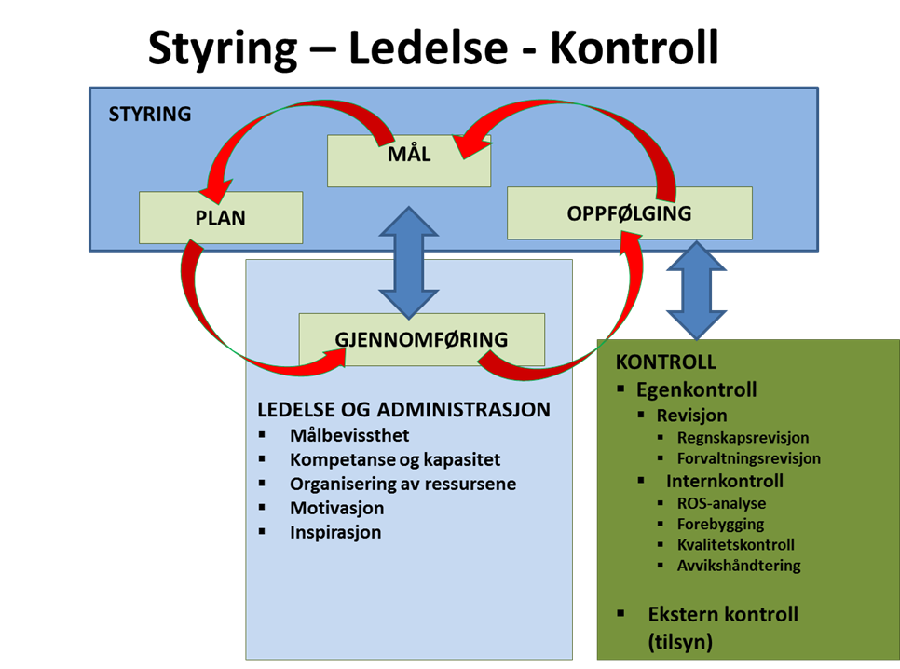

**Figur: Illustrasjon av Elverum kommunes system for styring, ledelse og kontroll av virksomheten.**

## Kontroll

Ekstern kontroll (tilsyn) blir rapportert løpende i tertialrapportene gjennom året, og summert opp i «Årsmelding fra virksomhetene – 2017», som kommer til politisk behandling samtidig med årsregnskap og årsberetning.

Regnskapsrevisjon og forvaltningsrevisjoner gjennomføres på oppdrag av kontrollutvalget, som rapporterer resultatene til kommunestyret.

Vedrørende internkontroll er det utarbeidet en overordnet risiko- og sårbarhetsanalyse (ROS-analyse) for hele virksomheten, og denne oppdateres årlig. I 2017 er dette videreført i sektorer og staber med en mer detaljert ROS-analyse for den enkelte virksomhet, med et mål om å gjennomføre minst tre slike i løpet av året.

Forebygging og kvalitetskontroll er lagt til et «Kvalitetssystem» som er under oppbygging. Noen sektorer som PRO, har kommet langt i bruken av dette, og de øvrige arbeider med sine områder. Kvalitetssystemet inneholder også prosedyrer for innmelding, håndtering og oppfølging av avvik i forhold til de prosesser som dokumenteres i systemet.

## Årshjul

Årshjulet for styring synliggjør de vesentlige handlinger og milepæler gjennom året i Elverum kommune for samspillet mellom folkevalgt styring og administrativ ledelse og gjennomføring.

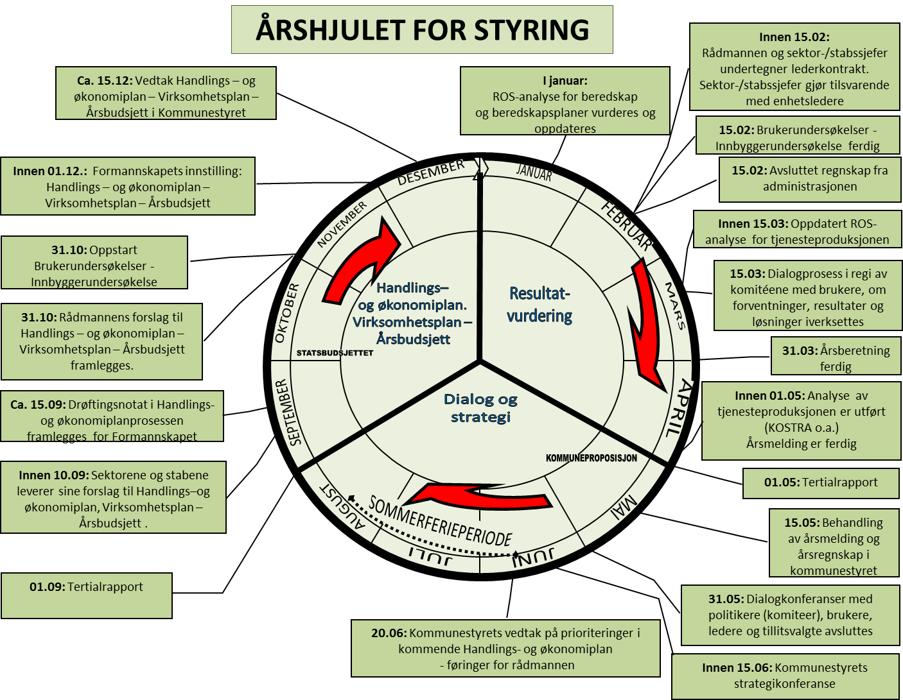

**Figur: Årshjulet for styring i Elverum kommune.**

Årshjulet for styring i Elverum kommune er oppdatert på grunnlag av utviklingsprosesser som har pågått over tid. Dette gjelder særlig følgende forhold:

1. Det er med virkning fra 2012/2013 utviklet en rutine for risiko- og sårbarhetsanalyse (ROS-analyse) for kommunens tjenesteproduksjon slik denne kommer til uttrykk i de forskjellige sektorer. ROS-analysen vil oppdateres årlig, og være et av grunnlagene for prioritering av ressursbruken.
2. Regnskapsavslutning og revisjon er framskyndet og gjort mulig som følge av langsiktig utviklingsarbeid, særlig i kommuneadministrasjonens økonomistab.
3. Det har vært arbeidet og arbeides videre for å styrke kommunens rutiner for internkontroll som en del av egenkontrollen og det samlede kontrollregimet (se egen figur foran).
4. De vesentlige prioriteringer i budsjett-/planleggingsprosess for kommende år er lagt til rette for at skal skje fram mot - og i kommunestyrets konferanse i juni.
5. Usaldert budsjettnotat for kommende handlingsplan – økonomiplanperiode, legges fram medio september som ledd i å styrke beslutningsprosess og folkevalgtes mulighet til å drive styringsarbeid.
6. Så legger rådmannen frem sitt salderte budsjettforslag til politisk behandling innen 31.10, og den politiske behandlingen av handlings- og økonomiplan for de fire neste årene avsluttes med budsjettvedtak i kommunestyrets desember møte.

# Likestilling og mangfold i arbeidslivet

**Bakgrunn**

I henhold til kommuneloven § 48 og likestillingsloven § 1, skal kommunene rapportere sitt arbeid med likestilling. Rapporteringen skal inngå i årsberetningen.

**Generelt om likestilling og mangfold**

Likestilling og mangfold handler om likeverdige muligheter og like rettigheter og plikter til deltakelse for alle uansett opprinnelse, legning, kjønn, funksjonshemning, alder og bakgrunn.

Følgende lover og avtaleverk gjelder for likestilling:

* Lov om likestilling mellom kjønnene (likestillingsloven)
* Lov om forbud mot diskriminering på grunn av etnisitet, religion mv. (diskrimineringsloven)
* Lov om forbud mot diskriminering på grunn av nedsatt funksjonsevne (diskriminerings- og tilgjengelighetsloven)
* Arbeidsmiljøloven, Hovedavtalen og Hovedtariffavtalen

**Likestilling i Elverum kommune**

Likestillings- og mangfoldsarbeidet i kommunen er tillagt Mangfoldsutvalget. Utvalget er politisk sammensatt med bistand fra administrasjonen. Det har ikke vært noe aktivitet i dette utvalget i 2017. Det er startet et arbeid med å vurdere utvalgets mål og hensikt.

**Lønn, stillinger og kjønn**

Lokale lønnsforhandlinger i 2017 inneholdt i liten grad midler for lokale tilpasninger. Det er ikke betydelige ulikheter i lønn i forhold til kjønn i de forhandlingskapitler som forhandles lokalt. Det lokale tekniske beregningsutvalget produserte en rekke statistikk i forbindelse med lønnsoppgjøret som viste sammenhengen mellom lønn og kjønn. Hverken arbeidsgiver eller arbeidstakerorganisasjonene fremmet forskjeller i lønn som tema under årets lokale forhandlinger.

I løpet av 2017 startet arbeidet med å utarbeide en veileder for fastsettelse av lønn. Denne vil bli ferdigstilt i løpet av 2018. Hensikten er at denne veileder skal bistå ledere i å fastsette riktig lønn ut i fra prinsippene i hovedtariffavtalen og lokal lønnspolitikk.

|  |  |  |  |  |
| --- | --- | --- | --- | --- |
|  | **Kvinner** | | **Menn** | |
| **Sektor/stab** | **2016** | **2017** | **2016** | **2017** |
| Rådmann/stab | 59 % | 63 % | 41 % | 37 % |
| Eiendomsstab | 59 % | 62 % | 41 % | 38 % |
| Teknikk og miljø | 29 % | 25 % | 71 % | 75 % |
| Utdanning | 77 % | 80 % | 23 % | 20 % |
| Familie og helse | 85 % | 81 % | 15 % | 19 % |
| Pleie, rehabilitering og omsorg | 91 % | 91 % | 9 % | 9 % |
| Kultur og flyktningetjenesten | 51 % | 39 % | 49 % | 61 % |
| NAV | 85 % | 90 % | 15 % | 10 % |
| **Totalt** | **80 %** | **80 %** | **20 %** | **20 %** |

Som det fremkommer av tabellen over er andelen kvinner høy innenfor alle sektorer med unntak av sektor for Teknikk og miljø. Elverum kommune skiller seg derfor ikke ut fra kommunesektoren generelt med hensyn til kjønnsfordeling, og det kan konstateres at Elverum kommune er en stor kvinnearbeidsplass. Endringene er marginale fra år til år, noe som stadfester tradisjonelle kjønnsdelte yrkesvalg.

|  |  |  |  |  |
| --- | --- | --- | --- | --- |
| **Forhandlingskapittel etter hovedavtalen** | **Kvinner** | | **Menn** | |
| **2016** | **2017** | **2016** | **2017** |
| 3.4.1. Rådmannens ledergruppe | 27 % | 36 % | 73 % | 64 % |
| 3.4.2. Mellomledere | 71 % | 70 % | 29 % | 30 % |
| 4.B. Fagarbeidere, assistenter, kons. etc. | 84 % | 83 % | 16 % | 17 % |
| 4.C. Pedagogisk personale | 77 % | 78 % | 23 % | 22 % |
| 5. Akademikere | 50 % | 55 % | 50 % | 45 % |

Når det gjelder lederstillinger har Elverum kommune et stort flertall med kvinnelige mellomledere, 70 %. Rådmannens ledergruppe, som består av sektor- og stabsledere, har en større andel av mannlige ledere, men som det fremgår av tabellen så har andelen kvinner økt fra 2016 (kap. 3.4.1). Vi ser at andelen menn er betydelig lavere enn andel kvinner blant pedagogisk personale. Dette henger sammen med at vi mangler et bredt nok rekrutteringsgrunnlag for å få flere menn i skole og barnehage.

**Tiltak for å hindre diskriminering**

Det ble i 2016 utarbeidet en ny arbeidsgiverstrategi, «Framoverlent sammen», som inneholder elementer som påvirker likestillings- og mangfoldsarbeidet i kommunen. Arbeidsgiverstrategien gir utrykk for de handlinger, holdninger og verdier som vi ønsker at våre ledere og ansatte står for og praktiserer hver dag. Det har vært en bred forankring av arbeidet med arbeidsgiverstrategien, både blant ledere, ansatte og tillitsvalgte før den ble vedtatt i kommunestyret 23.11.16. Arbeidsgiverstrategien uttrykker en felles plattform for å fremme likestilling og mangfold og hindre diskriminering. Arbeidsgiverstrategien skal sammen med nye rutiner for rekruttering/tilsetting, som ble påbegynt i 2017 og ferdigstilles i 2018, legge grunnlaget for at mangfoldet i Elverum kommunes befolkning gjenspeiles i Elverum kommunes medarbeidere.

Kommunen avsetter årlig lærlingeplass til ungdom med spesielle utfordringer, fysisk, psykisk eller kulturelt.   
Det var 18 lærlingestillinger i 2017. I tillegg kommer lærlingestillinger knyttet til brann og redning.

**Heltid/deltid**

Elverum kommune har i handlings – og økonomiplan 2016 – 2019, vedtatt at kommunen skal ha fokus på heltidskultur. Dette følger av kommunestyrevedtak av 15.12.15, punkt 15. Heltidskultur: *«Elverum kommune prioriterer igangsetting av tiltak og prosjekter som legger bedre til rette for heltidskultur».*

Som følge av dette vedtaket ble det høsten 2016, opprettet en partssammensatt arbeidsgruppe. Arbeidsgruppen har samlet fakta rundt utbredelsen av deltidsstillinger i kommunen og sett på ulike løsninger som kan fremme heltidskultur. Deltidsproblematikken har vært størst innenfor sektor for pleie, rehabilitering og omsorg. Arbeidsgruppen har følgelig valgt å fokusere på nettopp denne sektoren for å se på ulike alternative turnusordninger, i den hensikt å vurdere om dette kan føre til større stillinger for flere og på den måten legge bedre til rette for en heltidskultur.

Det må i denne forbindelse nevnes at ønske om heltidskultur er et overordnet samfunnsproblem og ikke primært et lokalt problem for Elverum kommune. Det er en utbredt holdning i arbeidstakernes organisasjoner at økt frekvens på helgearbeid ikke er ønskelig. Vi vet at dagens etablerte måte å organisere turnusarbeid på bremser en økning av heltidsstillinger. Det er blant annet spørsmål om frekvensen av helgearbeid som medfører at turnusen har behov for flere små helgestillinger ofte på under 20%, for å kunne levere en forsvarlig tjeneste gjennom hele uka. Arbeidsgruppen i Elverum kommune vil bestrebe seg på nytenkning i form av blant annet langturnus, og holdningsendring i forbindelse med hyppighet av helgearbeid, for å finne bemanningsløsninger som kan løse noe av deltidsproblematikken slik at vi i større grad kan tilby stillinger å leve av.

Mulighetene i dette arbeidet begrenses av gjeldende turnus- og arbeidstidsordninger. Arbeidet med å bedre heltidsandelen forsterkes og koordineres gjennom et eget prosjekt.

Viser forøvrig til rapport om heltidsarbeidet som ble orientert om i administrasjonsutvalget den 22.09.17.

**Andel kvinner og menn fordelt på deltidsstillinger pr 31.12.2017**

|  |  |  |  |
| --- | --- | --- | --- |
| **Stillingsstørrelse i %** | **Kvinner** | **Menn** | **Ant.stillinger** |
| 00,00 – 19,99 % | 87 % | 13 % | 155 |
| 20,00 – 39,99 % | 71 % | 29 % | 115 |
| 40,00 – 59,99 % | 87 % | 13 % | 199 |
| 60,00 – 79,99 % | 89 % | 11 % | 271 |
| 80,00 – 99,99 % | 91 % | 9 % | 231 |
| 100 % | 73 % | 27 % | 885 |

Som tabellen viser, er det i hovedsak kvinner i de minste stillingsandelene.

# Arbeid med etikk og verdigrunnlag

Elverum kommune har i 2017 arbeidet systematisk med etikk og verdigrunnlag. Det er iverksatt en gjennomgang av både de etiske retningslinjene og kommunes antikorrupsjonsarbeid i et antikorrupsjonsprogram. Elverum kommune har tidligere ikke hatt et helhetlig antikorrupsjonsprogram, men det har likevel vært jobbet aktivt med korrupsjonsforebyggende tiltak gjennom arbeid med internkontrollsystemer. I tillegg inngår korrupsjonsforebygging i styringsplattformen vår, vårt verdigrunnlag, etiske retningslinjer, arbeidsreglement, varslingsrutiner mv.

En partssammensatt arbeidsgruppe startet kommunens antikorrupsjon arbeid i januar 2017, og arbeidet er forankret i rådmannens ledergruppe, samt administrasjonsutvalget. Hensikten med programmet er å sørge for at de folkevalgte, ansatte og ledere, har en høy bevissthet rundt etikk for å forhindre mislighold og antikorrupsjon.

Dette arbeidet har dannet grunnlag for å utarbeide et forslag til antikorrupsjonsprogram. Arbeidsgruppen har kommet med konkrete forslag til tiltak for å forebygge og systematisere arbeidet med misligheter og korrupsjon i kommunen. Arbeidet skal behandles politisk i løpet av 2018.

I tillegg er det en partssammensatt arbeidsgruppe som reviderer kommunens rutiner for varsling. Dette arbeidet ble påbegynt høsten 2017, og kom i kjølvannet av lovendring gjeldene fra 01.07.17, som stiller et minimumskrav om innhold i varslingsrutinen. Hensikten er å utarbeide enkle rutiner som skal gjøre det lett for ansatte å varsle om kritikkverdige forhold. I rutinen vil det fremgå at Elverum kommune som arbeidsgiver oppfordrer til å varsle om kritikkverdige forhold. Målet med de nye rutinene er å legge enda bedre til rette for at vi skal ha en åpen organisasjon og en god ytringskultur i Elverum kommune.